Hong Kong Childhealth Foundation Flag Day 24th Aug 2005, Wednesday Map 14
香港兒童健康基金賣旗日二零零五年八月二十四日星期三
Tel: 25672727 Other Telephone: 2567 6667, 2886 2636, 2522 8696
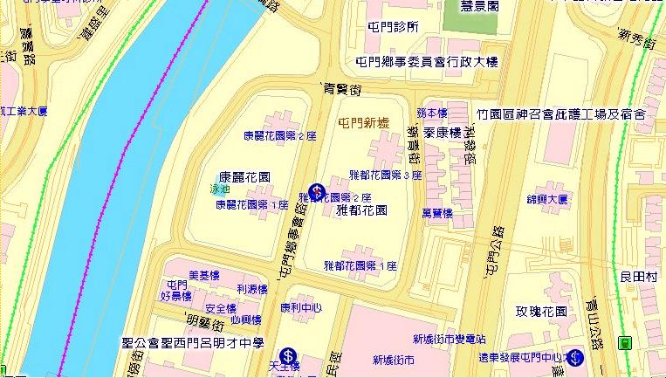
HSBC, 1/F, Eldo Court, Heung Sze Wui Rd, Tuen Mun, NT
屯門鄉事會路雅都商場二樓匯豐銀行 Tel: 2459 6317

